Отчёт по лабораторной работе №3

Освоение процедуры оформления отчетов с помощью легковесного языка разметки Markdown.

Дорохов Данила Антонович

Содержание

# 1 Цель работы

Освоение процедуры оформления отчетов с помощью легковесного языка разметки Markdown.

# 2 Выполнение лабораторной работы

1. Откроем терминал:

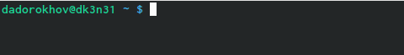

Рис. 1: Терминал

1. Перейдем в каталог курса сформированного при выполнении лабораторной работы No3 при помощи команды cd:

Рис. 2: Переход в каталог

Рис. 2: Переход в каталог

Обновим локальный репозиторий, скачав изменения из удаленного репозитория с помощью команды git pull:

Рис. 3: Обновим репозиторий

Рис. 3: Обновим репозиторий

1. Перейдем в каталог с шаблоном отчета по лабораторной работе No4 при помощи команды cd:

Рис. 4: переход в каталог

Рис. 4: переход в каталог

1. Проведем компиляцию шаблона с использованием Makefile. Для этого введем команду make, в моем случае она не заработала по непонятным причинам, не прогрузилась до конца, хотя ждал очень большое количество времени. Проверим появившиеся файлы:

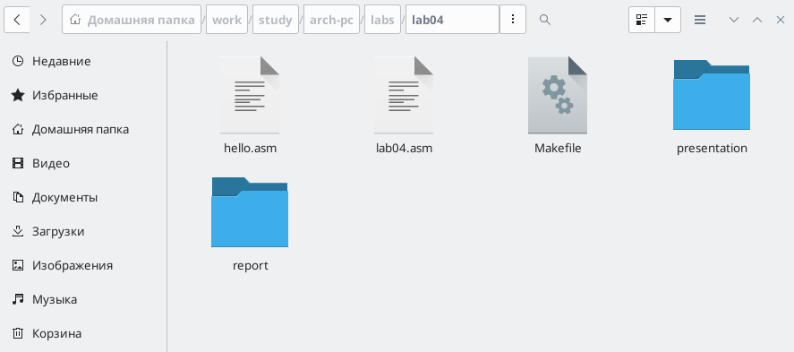

Рис. 5: Проверим файлы

1. Удалим полученный файлы с использованием Makefile.Для этого введем команду make clean:
2. Откроем файл report.md c помощью любого текстового редактора, в нашем случае gedit:

Рис. 6: Открытие файла

Рис. 6: Открытие файла

1. Заполним отчет и скомпилируем его, используя Makefile. Также проверим корректность полученных файлов.

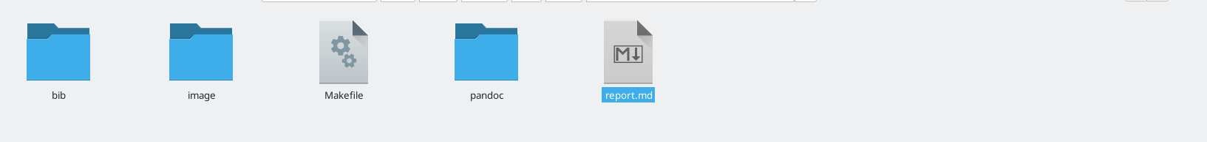

Рис. 7: заполним отчет

1. Загрузим файлы на github и проверим их на сайте.

Рис. 8: Загрузим файлы на github

Рис. 8: Загрузим файлы на github

Рис. 9: Загрузим файлы на github

Рис. 9: Загрузим файлы на github

Рис. 10: Загрузим файлы на github

Рис. 10: Загрузим файлы на github

# 3 Вывод

Я освоил процедуры оформления отчетов с помощью легковесного языка разметки Markdown.